**Приложение 1.**

**Тема урока**

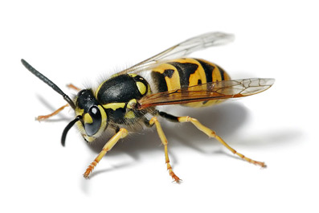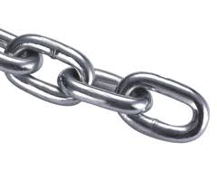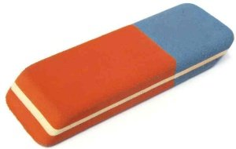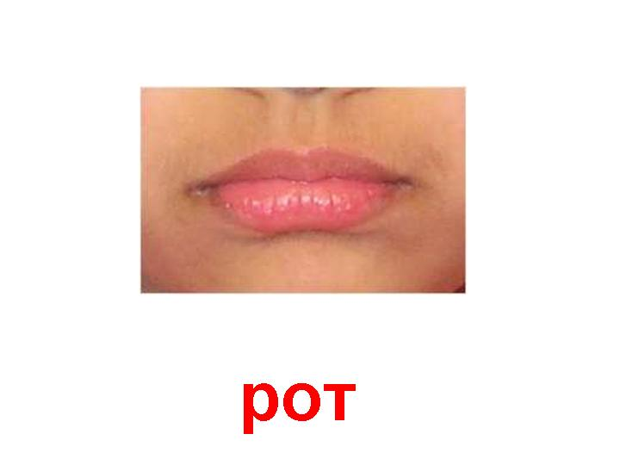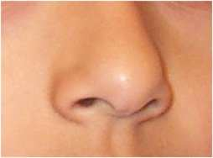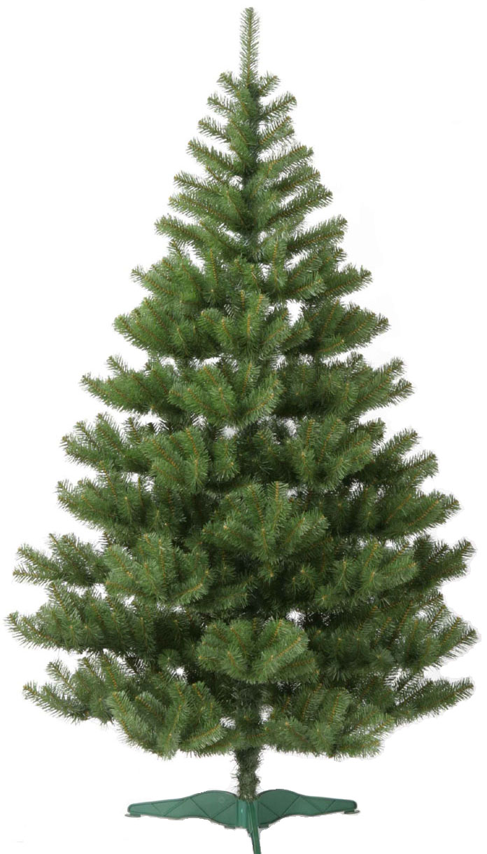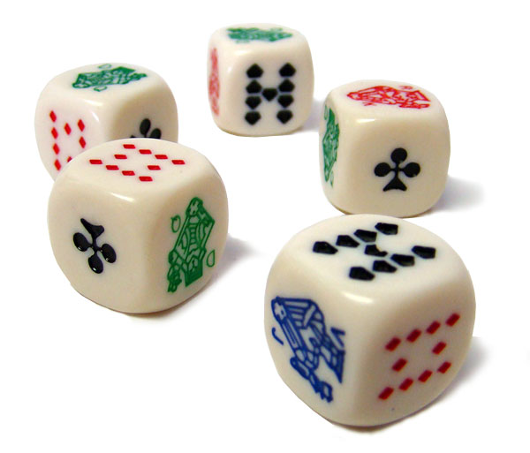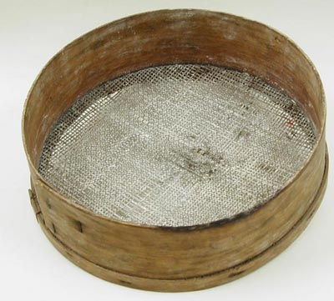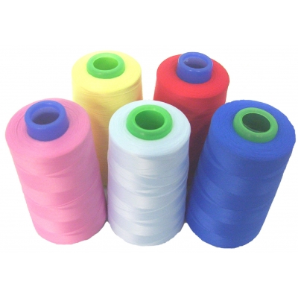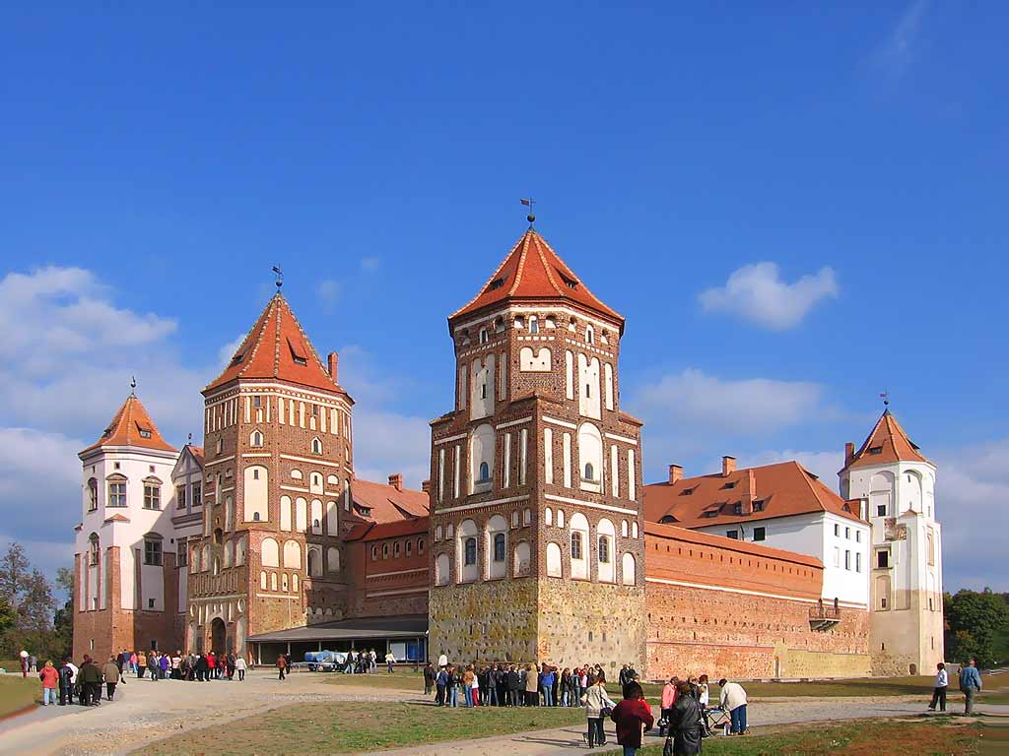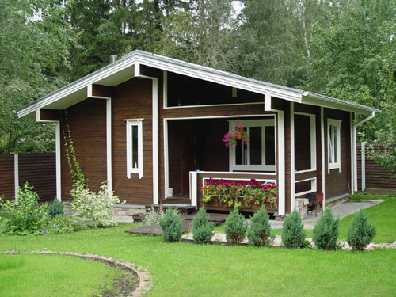

**Приложение 2.**

**Рефлексия настроения**

Фамилия, имя

Ваше настроение на начало урока.   
Оцените крестиком (плюсиком) в таблице слева ваши ощущения, настроение на начало урока. Следуйте таким же действиям после каждого этапа урока.

|  |  |  |  |  |  |
| --- | --- | --- | --- | --- | --- |
| *Начало урока* | *Баллы* | *Результат расшифровки ребуса* | *Устный счет* | *Решение задач* | *Конец урока* |
|  | 1 |  |  |  |  |
|  | 2 |  |  |  |  |
|  | 3 |  |  |  |  |
|  | 4 |  |  |  |  |
|  | 5 |  |  |  |  |
|  | 6 |  |  |  |  |
|  | 7 |  |  |  |  |
|  | 8 |  |  |  |  |
|  | 9 |  |  |  |  |
|  | 10 |  |  |  |  |

Оцените крестиком (плюсиком)

в таблице справа ваши ощущения, настроение на конец урока.

**Приложение 3.**

**Устный счет**

1. Какая степень у десятки?

2. Какая степень у шестерки?

3. Какая степень у двойки?

4. Какая степень у пятерки?

5. Какая степень у тройки?

$$\sqrt{\frac{{18}^{7}∙2^{2}}{6^{9}∙3}}=$$

**Приложение 4.**

**Проверка домашнего задания**

***Упражнение 18***

**№1**

|  |  |
| --- | --- |
| *Дано*: $$t=1 г=365∙24∙3600с$$ $$S=1{см}^{2}={10}^{-4}м^{2}$$ $$Е=8,4 Дж$$ $$R=1,5∙{10}^{8} км=1,5∙{10}^{11}м$$ $$с=3∙{10}^{8}м/с$$ | *Решение*:  Согласно закону связи релятивистской массы и энергии имеем: $∆m=\frac{∆Е}{с^{2}}$ , где $∆Е=Е∙S∙4πR^{2}∙t$- энергия, излучаемая за год. $$∆m=\frac{∆Е}{с^{2}}=\frac{Е∙S∙4πR^{2}∙t}{с^{2}},$$ $$∆m=\frac{8,4∙{10}^{-4}∙4∙3,14∙{\left(1,5∙{10}^{11}\right)}^{2}}{9∙{10}^{16}}×$$ $$×31536000=8,3∙{10}^{8} кг$$ Ответ: $∆m=8,3∙{10}^{8} кг$. |
| $$∆m-?$$ |

**№2**

|  |  |
| --- | --- |
| *Дано*: $$m=1 мг=1∙{10}^{-6} кг$$ | *Решение*:  Формула связи массы и энергии тела: $Е=mc^{2}$ , значит, $$Е={10}^{-6}∙{\left(3∙{10}^{8}\right)}^{2}=9∙{10}^{10} Дж$$ Ответ: $Е=9∙{10}^{10} Дж.$ |
| $$Е-?$$ |

**№3**

|  |  |
| --- | --- |
| *Дано*: $$∆t=1 г$$ $$P=100 Вт$$ | *Решение*:  Энергия на горение лампы: $$A=P∙∆t=100Вт∙365∙24∙3600с=$$ $$=3,1536∙{10}^{9} Дж$$ $А=Е=∆mc^{2}$*. $$∆m=\frac{∆A}{с^{2}}=\frac{3,1536∙{10}^{9}}{{9∙10}^{16}}=3,5∙{10}^{-8}кг$$*  Ответ: $∆m=3,5∙{10}^{-8} кг$. |
| $$∆m-?$$ |

**№4**

|  |  |
| --- | --- |
| *Дано*: $$Е_{к}=\frac{3mc^{2}}{4}$$ | *Решение*:  Кинетическую энергию определяют как разность полной энергии Е и энергии покоя Е0, т.е.  По условию: $Е_{к}=\frac{3mc^{2}}{4}$. $\frac{3mc^{2}}{4}=\frac{mc^{2}}{\sqrt{1-\frac{ϑ^{2}}{c^{2}}}}-mc^{2}$ → $\frac{3}{4}=\frac{1}{\sqrt{1-\frac{ϑ^{2}}{c^{2}}}}-1→\frac{7}{4}=\frac{1}{\sqrt{1-\frac{ϑ^{2}}{c^{2}}}}$ $$→\sqrt{1-\frac{ϑ^{2}}{c^{2}}}=\frac{4}{7} →1-\frac{ϑ^{2}}{c^{2}}=\frac{16}{49}→1-\frac{16}{49}=\frac{ϑ^{2}}{c^{2}}$$ $$→ ϑ^{2}=\frac{33}{49}с^{2}→ ϑ=0,82с$$ Ответ: $ϑ=0,82с$. |
| $$ϑ-?$$ |

**№5**

|  |  |
| --- | --- |
| *Дано*: $$m_{0}=20 т$$ $$ϑ=0,25 с$$ | *Решение*:  Кинетическая энергия в классической физике $Е_{к}=\frac{m_{0}ϑ^{2}}{2}$. $$Е_{к}=\frac{2∙{10}^{4}∙{(0,25с)}^{2}}{2}=5,625∙{10}^{19}Дж$$ Кинетическая энергия с учетом изменения массы тела: $$Е_{к^{'}}=\frac{mϑ^{2}}{2}=\frac{m_{0}ϑ^{2}}{2\sqrt{1-\frac{ϑ^{2}}{c^{2}}}}$$ Подставив значения, получим: $Е_{к^{'}}=5,8∙{10}^{19}Дж$ Относительная ошибка: $$ε=\frac{∆Е_{к}}{∆Е_{к^{'}}}=\frac{∆Е_{к^{'}}-∆Е_{к}}{∆Е_{к^{'}}}=\frac{0,2}{5,8}≈3,45\%$$ Ответ: $Е_{к}=5,625∙{10}^{19}Дж$, $ε=3,45\%$. |
| $$Е_{к}-?$$ $$ε=\frac{∆Е_{к}}{∆Е_{к^{'}}}-?$$ |

**Приложение 5.**

**Тест по теме «Основы специальной теории относительности»**

***Вариант 1***

1. Кто из ученых является создателем специальной теории относительности (СТО)?  
*а) Арно Пензиас; б) Альберт Майкельсон; с) Альберт Эйнштейн; д) Джеймс Максвелл.*

2. В каких единицах измеряется энергия покоя тела (частицы) в СИ?  
*а) Дж; б) Дж/кг; с) Дж/м3; д) кг·м/с.*

3. Укажите формулу Эйнштейна:  
*а) Е = m0v2; б) Е = с m2; с) Е = ; д) Е = mс2.*

4. Какая из частиц не имеет массы покоя?  
*а) электрон; б) фотон; с) нейтрон; д) протон.*

5. Тело (космический корабль) движется со скоростью 0,95 с. При этом его продольные размеры…  
*а) увеличиваются; б) уменьшаются; с) не изменяются.*

6. Космический корабль движется со скоростью 0,87 с. При этом его масса, масса космонавтов, масса продуктов питания увеличивается в 2 раза. Как изменится время использования запаса питания для космонавтов?  
*а) увеличится в 2 раза; б) уменьшится в 2 раза; с) не изменится; д) увеличится в  раза.*

7. При нагревании тел их масса…  
а) увеличивается; б) уменьшается; с) не изменяется.

8. Частица, испущенная из космического корабля, движется со скоростью v1. относительно корабля. Скорость космического корабля v. Чему равна скорость частицы v2 относительно Земли? v и v1 близки к скорости света.  
*а) v2 = v1 + v; б) v2 = ; с) v2 = ; д) v2 = *

9. Сколько времени свет идет от Земли до Плутона? Расстояние от Земли до Плутона 5,9 млрд. км. Ответ округлите до целых.  
*а) 20 с; б) 2000 с; с) 2·104 с; д) 2·105 с.*

10. Чему равна масса тела, движущегося со скоростью 0,8 с. Масса покоящегося тела 6 кг.  
*а) 10 кг; б) 6 кг; с) 4,8 кг; д) 3,6 кг.*

11. Телу какой массы соответствует энергия покоя 9*·*1013 Дж?  
*а) 1 г; б) 10 г; с) 100 г; д) 1 кг.*

12. * Во сколько раз увеличивается масса частицы при движении со скоростью 0,99 с? Подсказка: 0,992 = 0,98, =0,14. Ответ округлите до десятых.

*а) 1,4; б) 1,7; с) 2,3; д) 7,1; е) 7.*

13.* С какой скоростью должна лететь ракета, чтобы время в ней замедлялось в 3 раза?  
*а) 2,77·108 м/с;б) 2,8·108 м/с; с) 2,83·108 м/с; д) 2,89·108 м/с; е) 2,96·108 м/с.*

***Вариант 2***

1. В каком году была создана специальная теория относительности?  
*а) 1875;б) 1905; с) 1955; д) 1975.*

2. В каких единицах измеряется импульс тела (частицы)?  
*а) Дж/м;б) Дж / кг;с) кг м / с;д) кг м / с2.*

3. Укажите формулу релятивистской массы:  
*а) m = ; б) m = m0; с) m =  ; д) m = m0.*

4. Чему равна скорость света в вакууме?  
*а) 300 000 м/с; б) 300 000 км/ч; с) 300 000 км/с; д) 3*108 км/с.*

5. Тело или частица движется со скоростью, близкой к скорости света. При этом ее масса относительно неподвижного наблюдателя…  
*а) увеличивается; б) уменьшается;с) не изменяется.*

6. Космический корабль движется со скоростью 0,5 с относительно Земли. Из космического корабля испускается световой сигнал в направлении движения корабля. Чему равна скорость светового сигнала относительно Земли?  
*а) 0,5 с; б) с;с) 1,5 с;д) с .*

7. В космическом корабле, движущемся со скоростью, близкой к скорости света время…  
*а) идет быстрее; б) идет медленнее; с) на Земле и космическом корабле время идет одинаково.*

8. Если элементарная частица движется со скоростью света, то …  
*а) масса покоя частицы равна нулю; б) частица обладает электрическим зарядом; с) на частицу действует гравитационное поле Земли; д) частица не может распадаться на составные части.*

9. Сколько времени свет идет от Земли до Меркурия? Расстояние от Земли до Меркурия 58 млн км.  
*а) 0,02 с; б) 100 с; с) 200 с; д) 1000 с.*

10. Длина покоящегося стержня 10 м. Чему будет равна его длина при движении со скоростью 0,6 с?  
*а) 6 м;б) 8 м;с) 10 м;д) 16 м.*

11. Найдите энергию покоя электрона.  
*а) 8,1·10-14 Дж; б) 8,1·10-16 Дж; с) 2,7·10-15 Дж; д) 2,7·10-22 Дж.*

12.* С космического корабля, удаляющегося от Земли со скоростью 0,75 с, стартует ракета в направлении движения корабля. Скорость ракеты относительно Земли 0,96 с. Какова скорость ракеты относительно корабля?

*а) 0,75 с; б) с;с) 0,8 с;д) 0,85 с; е) 0,96 с.*

13.* Ракета движется со скоростью 0,968 с. Во сколько раз отличается время, измеренное в ракете, от времени, измеренного по неподвижным часам?  
*а) 5 раз;б) 4 раза; с) 3 раза; д) 2 раза;е) 1,5 раза.*

**Приложение 6.**

**Правильные ответы к тесту**

|  |  |  |  |  |  |  |  |  |  |  |  |  |  |
| --- | --- | --- | --- | --- | --- | --- | --- | --- | --- | --- | --- | --- | --- |
|  | №1 | №2 | №3 | №4 | №5 | №6 | №7 | №8 | №9 | №10 | №11 | №12 | №13 |
| 1 вариант | с | а | д | б | б | с | а | с | с | а | а | д | с |
| 2 вариант | б | с | а | с | а | б | б | а | с | б | а | а | б |

**Приложение 7.**

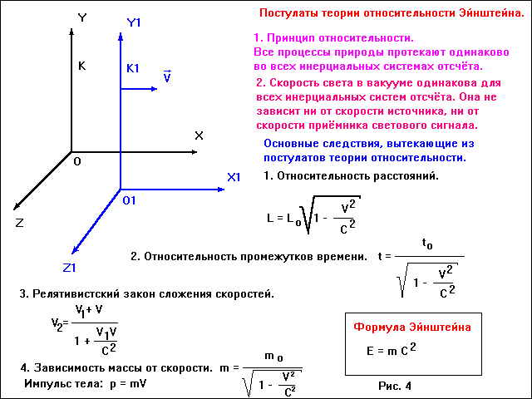**Справочные материалы по теме «Основы СТО»**

**Приложение 8.**

**Примеры страниц электронного документа (файла) для интерактивной доски**

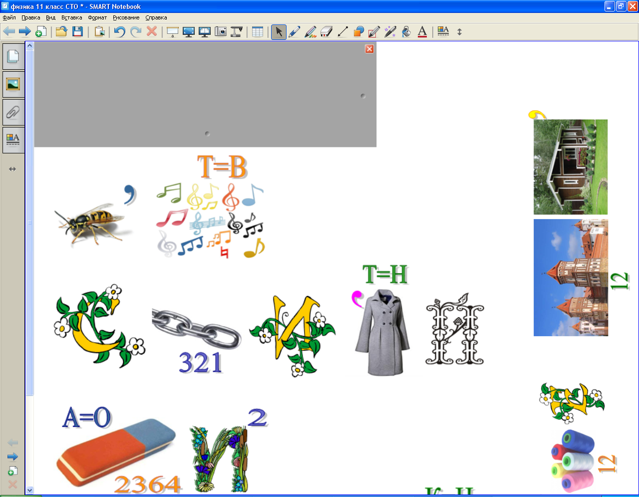

Страница 1

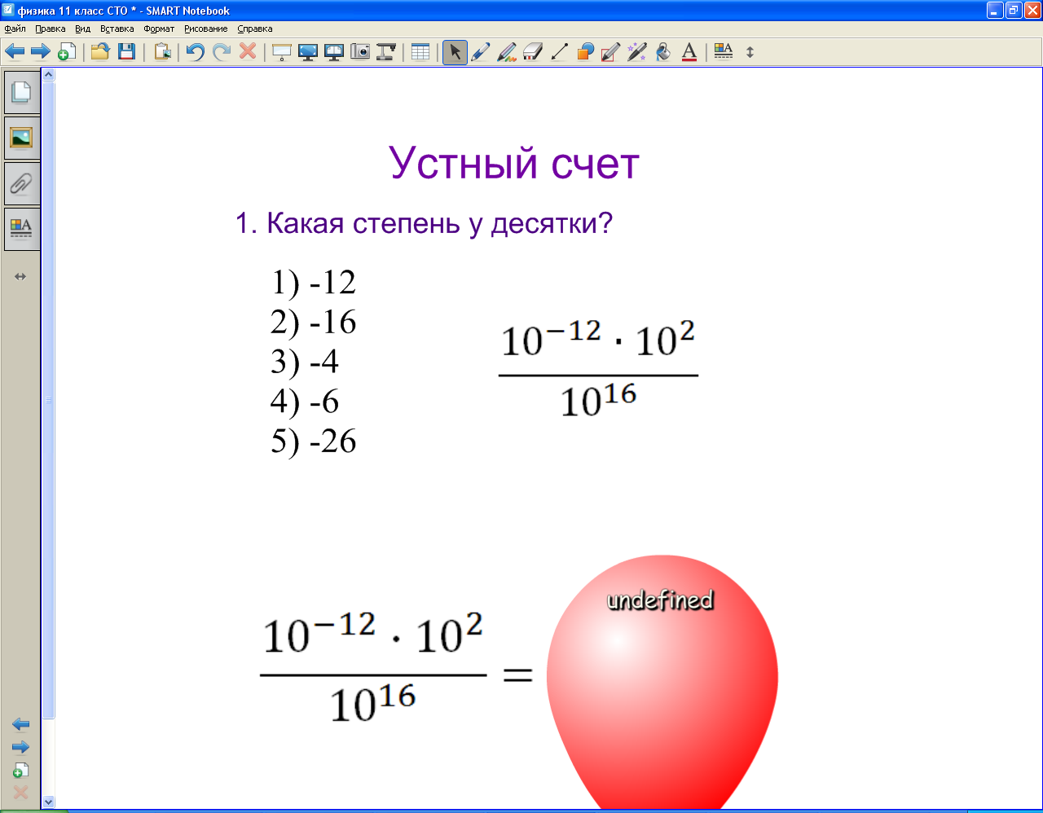

Страница 3

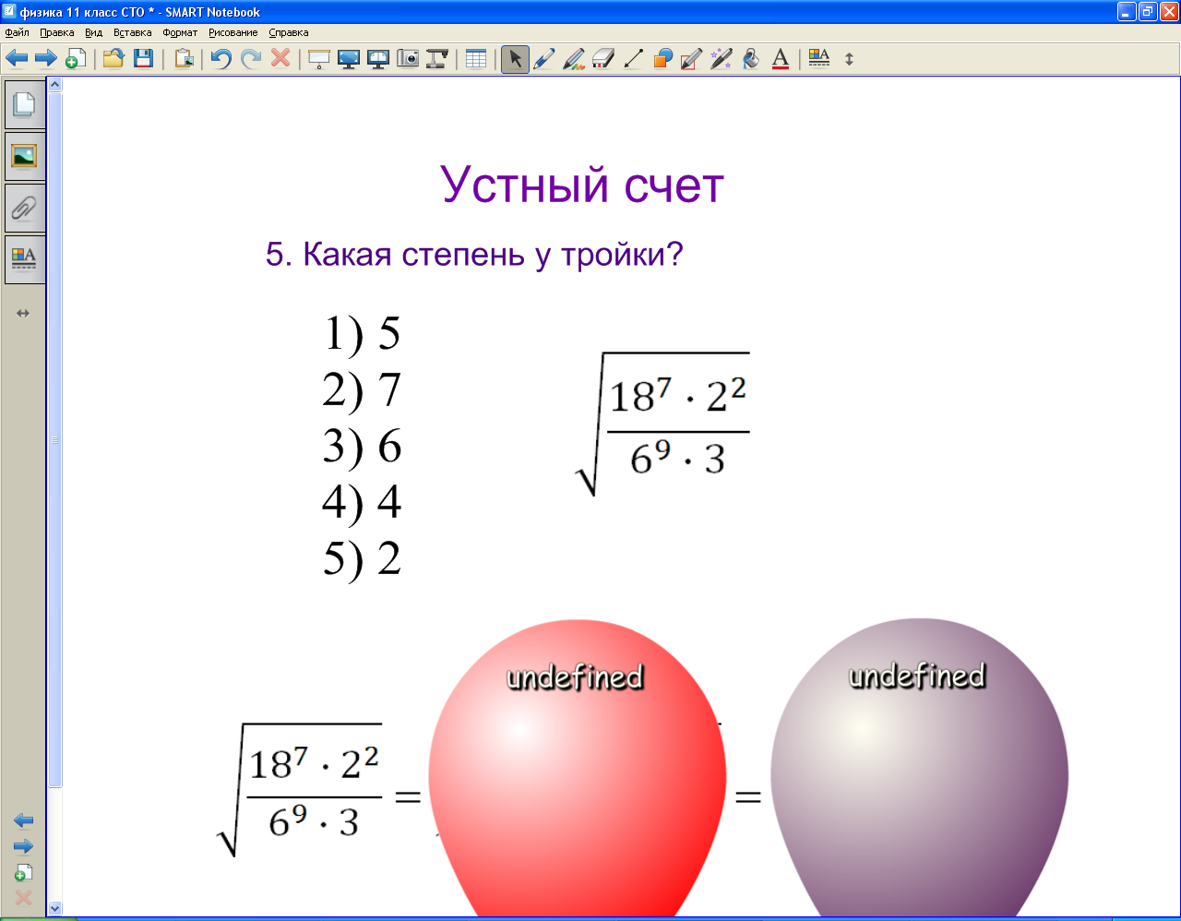

Страница 7

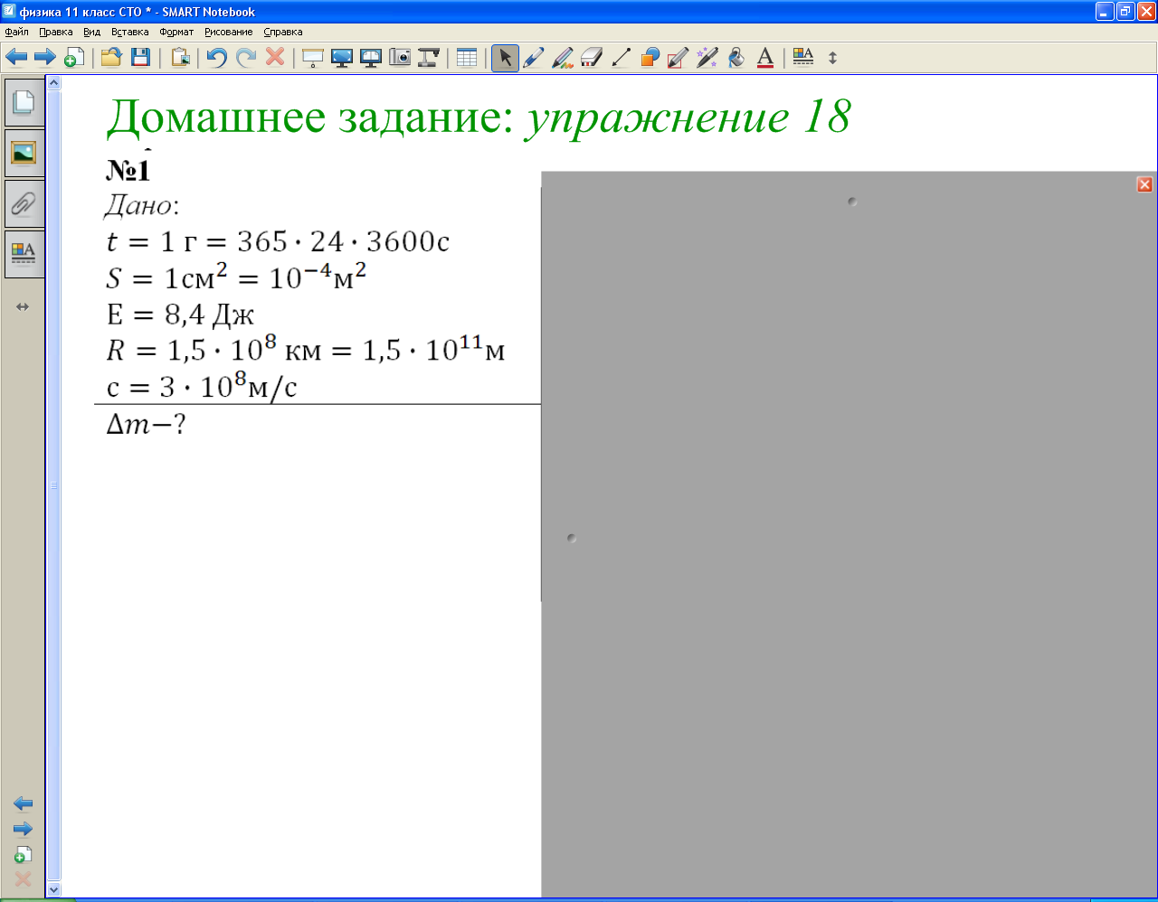

Страница 8

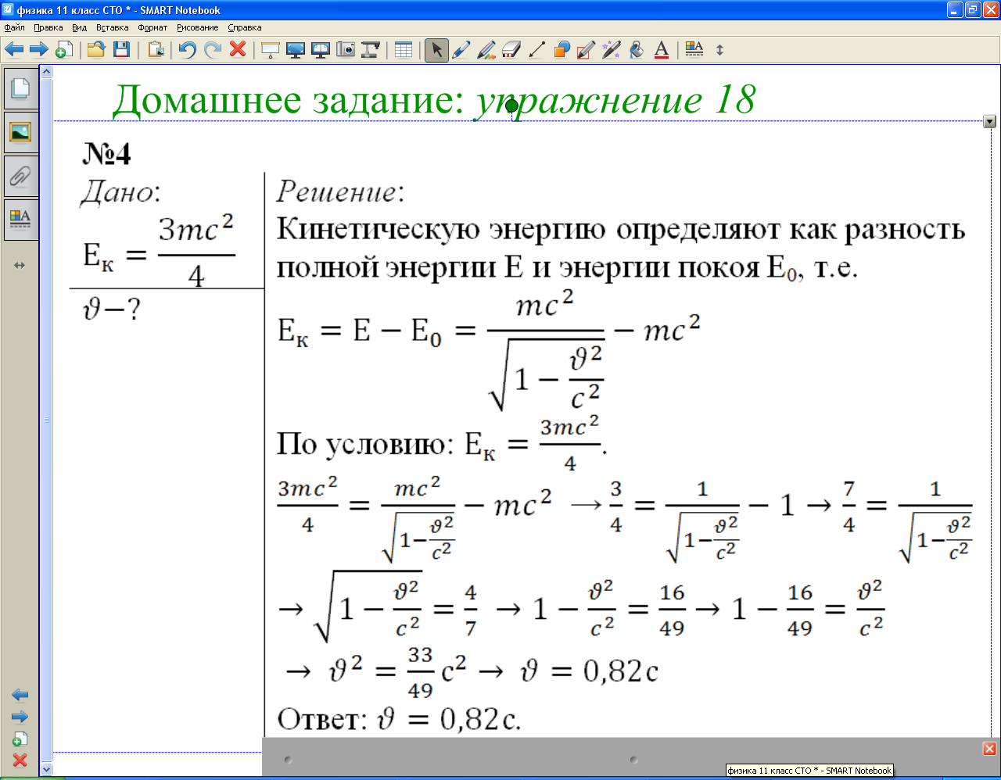

Страница 11

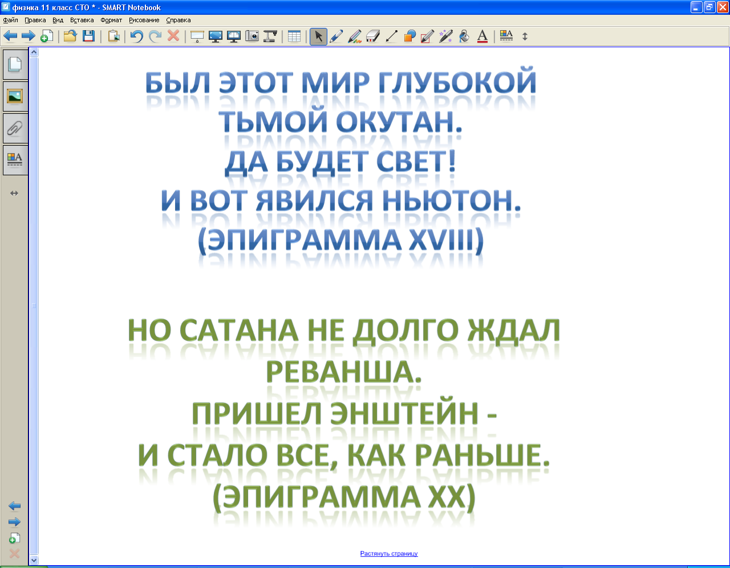

Страница 13

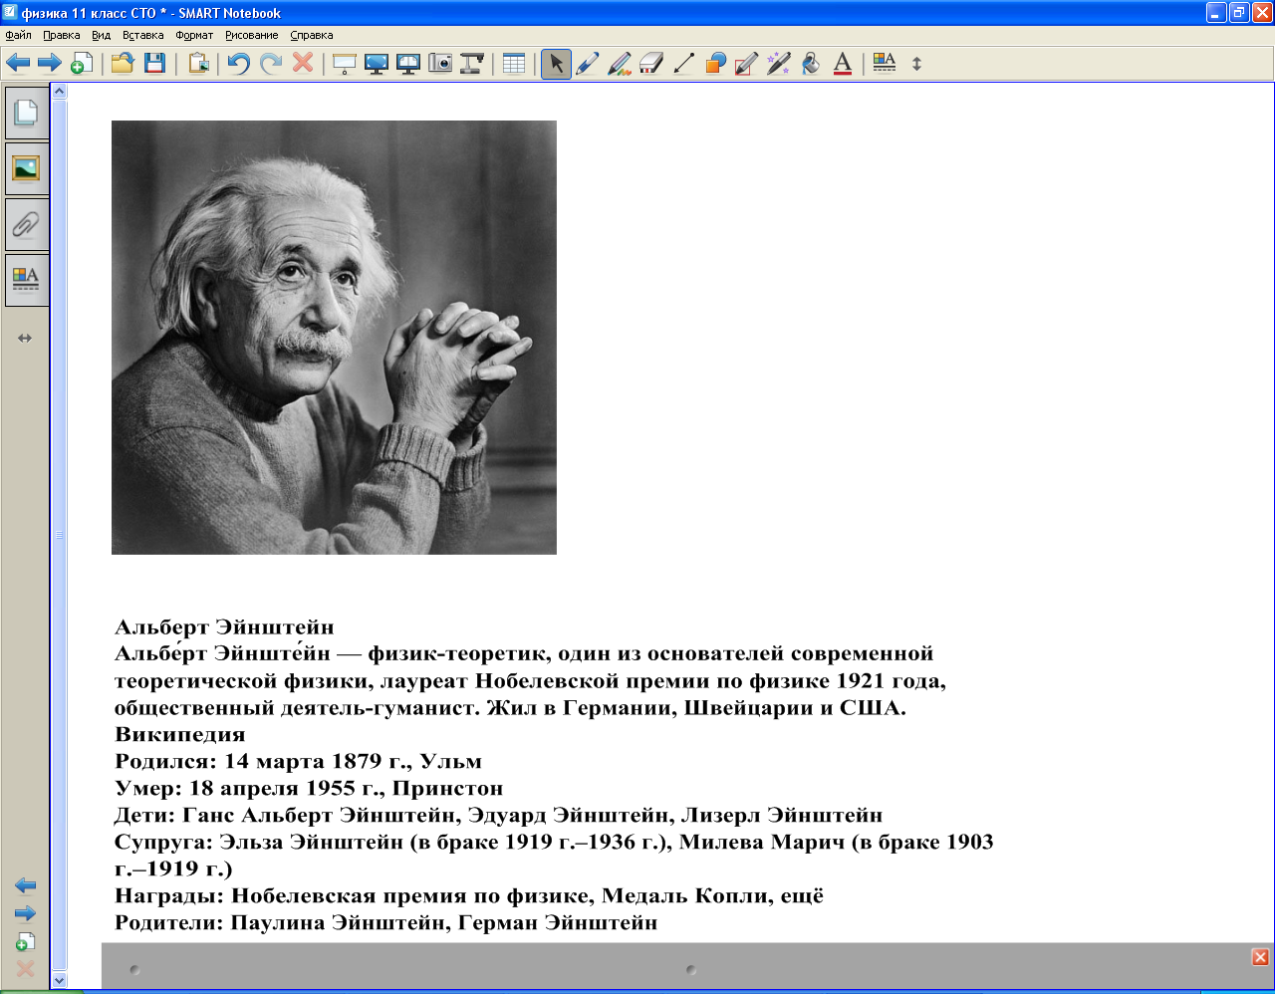

Страница 15

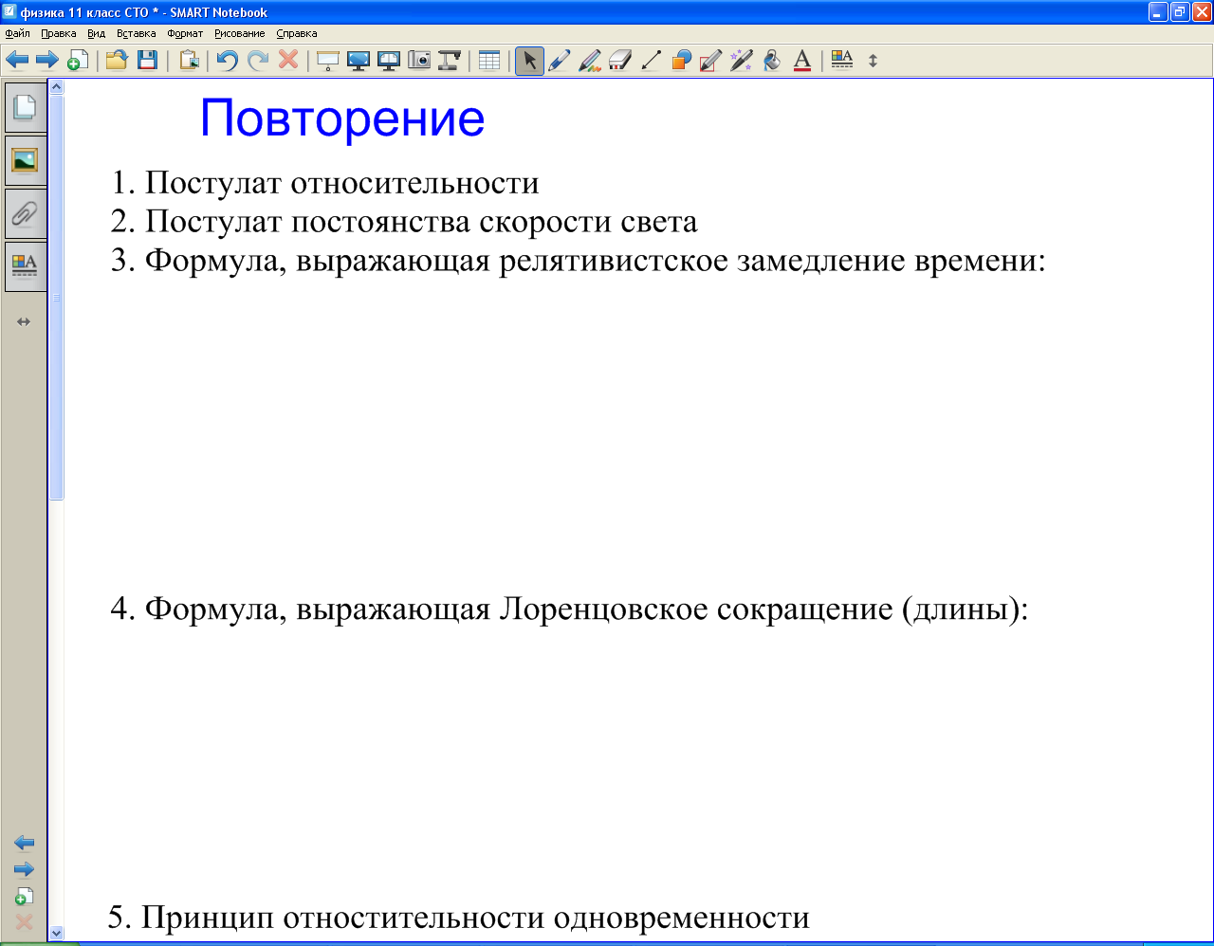

Страница 16

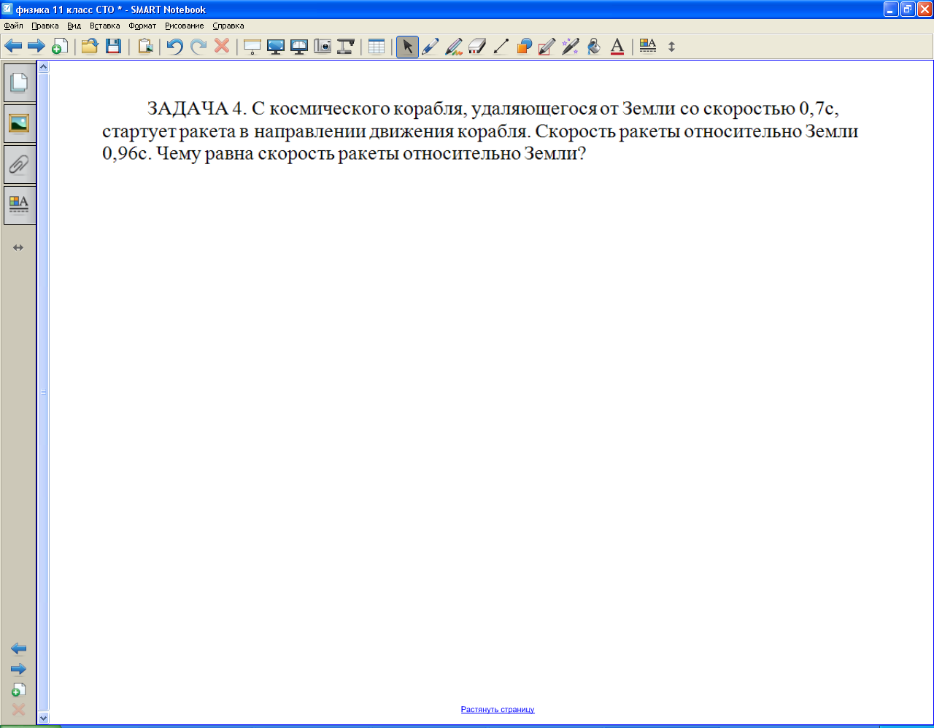

Страница 23

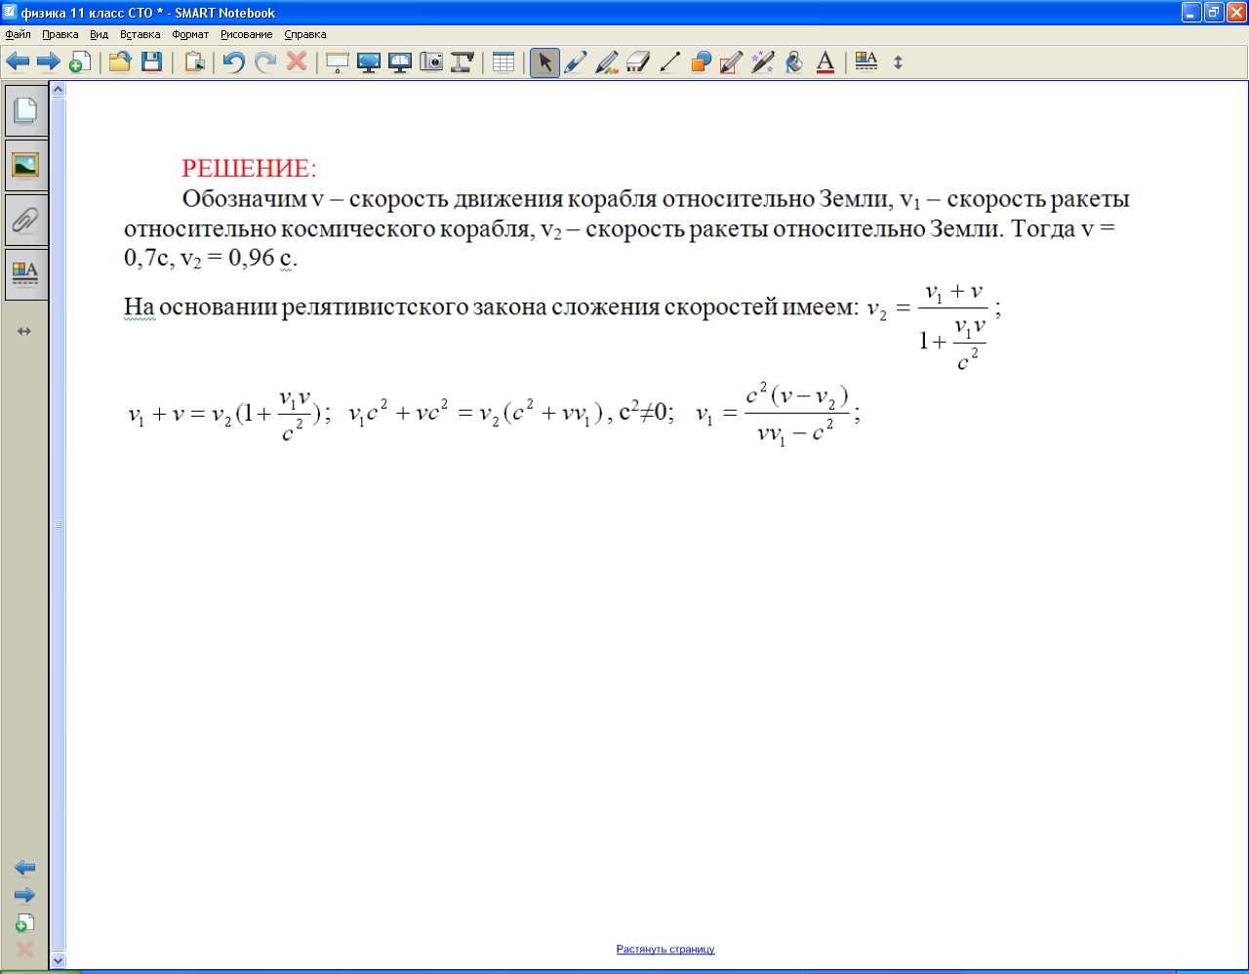

Страница 24

**Приложение 9.**

**Фото с урока**

